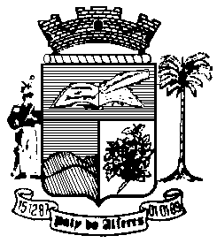

Estado do Rio de Janeiro
Câmara Municipal de Paty do Alferes

P O R T A R I A Nº 004 / 2021

O PRESIDENTE DA CÂMARA MUNICIPAL DE PATY DO ALFERES, no uso de suas atribuições legais,

R E S O L V E:

Art. 1º - Nomear, MARCIO ANTONIO DE SOUZA FRAGA, Matrícula nº 253/02 para exercer o cargo de ASSESSOR DE GABINETE DA PRESIDÊNCIA - DAL 2, integrante do Quadro de Provimento em Comissão desta Câmara.

Art. 2º - Fica atribuído ao servidor, verba de representação no valor de 50% (cinquenta por cento) do seu símbolo remuneratório.

Art. 3º - Esta Portaria entrará em vigor na data de sua publicação, retroagindo seus efeitos em 01 de janeiro de 2021.

Art. 4º - Ficam revogadas as disposições em contrário.

Paty do Alferes, 05 de janeiro de 2021.

ROMULO ROSA DE CARVALHO
Presidente

Certifico que esta Portaria foi enviada para publicação no Órgão Oficial de Imprensa do Município de Paty do Alferes, na forma da Lei.

Paty do Alferes, em 05 de janeiro de 2021.

